Tiết 102,103 **THỰC HÀNH TIẾNG VIỆT**

**I. MỤC TIÊU**

***1. Về năng lực:***

- Nhận biết các từ Hán Việt

- Nhận biết nghĩa của một số yếu tố Hán Việt thông dụng và từ có yếu tố Hán Việt.

- Biết cách trình bày đúng hình thức một đoạn văn, văn bản.

- Nhận biết được câu chủ đề của đoạn văn, văn bản

- Biết cách viết một đoạn văn theo chủ đề, có sử dụng câu chủ đề

***2. Về phẩm chất:***

- Có ý thức giữ gìn tiếng Việt, học hỏi, trân trọng từ Hán Việt

**II. THIẾT BỊ DẠY HỌC VÀ HỌC LIỆU**

- SGK, SGV.

- Máy chiếu, máy tính.

- Giấy A1 hoặc bảng phụ để HS làm việc nhóm.

- Phiếu học tập.

**III. TIẾN TRÌNH DẠY HỌC**

**1. HĐ 1: Xác định vấn đề**

1. **Mục tiêu**: HS kết nối kiến thức trong cuộc sống vào nội dung của bài học.
2. **Nội dung**: GV hỏi, HS trả lời.
3. **Sản phẩm:** Câu trả lời của HS.
4. **Tổ chức thực hiện**:

**B1: Chuyển giao nhiệm vụ (GV):**

* Cho học sinh xem video bài hát “Thương ca Tiếng Việt”

? Bài hát gợi cho em suy nghĩ, cảm xúc gì?

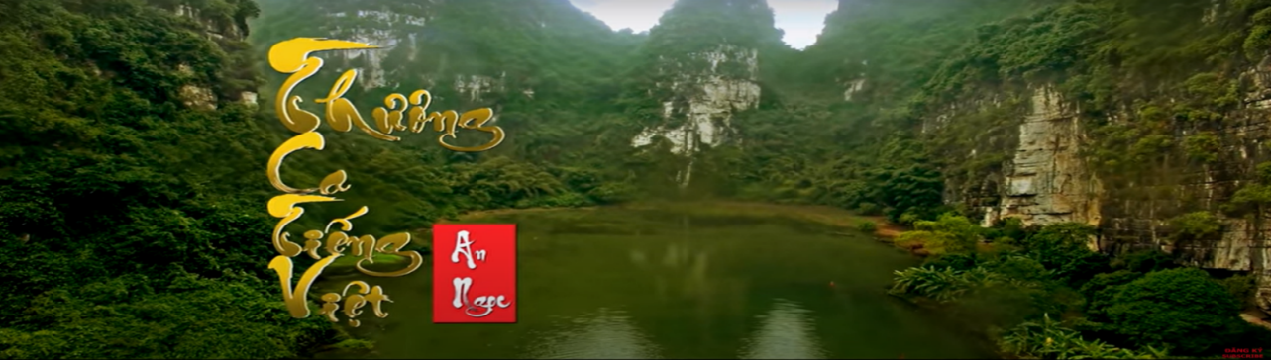

**B2: Thực hiện nhiệm vụ:** HS xem, nghe và suy nghĩ cá nhân

**B3: Báo cáo, thảo luận:** HS trả lời

* Dự kiến sản phẩm: Tiếng Việt rất giàu và đẹp, qua bài hát em thêm yêu quý trân trọng tiếng mẹ đẻ.

**B4: Kết luận, nhận định:** GV nhận xét, dẫn dắt vào bài

|  |  |  |  |  |
| --- | --- | --- | --- | --- |
| 1. **Từ Hán Việt** | | | | |
| **a. Mục tiêu**: Giúp HS  - Hiểu được thế nào là từ Hán Việt  **b. Nội dung**:  GV đặt câu hỏi cho HS thảo luận.  - HS làm việc cá nhân, làm việc nhóm để hoàn thiện nhiệm vụ.  - HS trình bày sản phẩm, theo dõi, nhận xét và bổ sung cho nhóm bạn (nếu cần).  **c. Sản phẩm:** Câu trả lời của HS  **d. Tổ chức thực hiện** | | | | |
| **Hoạt động của GV &HS** | **Sản phẩm dự kiến** | | | |
| **B1: Chuyển giao nhiệm vụ (GV)**  - GV đọc phần kiến thức Ngữ văn và quan sát ví dụ:  ? Nối cột A với Cột B   |  |  | | --- | --- | | **A** | **B** | | 1. Tráng sĩ | a. Người làm thơ | | 2. Dũng sĩ | b. Người có sức lực cường tráng chí khí mạnh mẽ. | | 3. Thi sĩ | c.Người giỏi nghề vẽ. | | 4. Họa sĩ | d.Người dũng cảm, không ngại hiểm nguy |   ? Theo em các từ trên có nguồn gốc từ đâu?  ? Thế nào là từ Hán Việt  ? Cho ví dụ  **B2: Thực hiện nhiệm vụ**  **HS**: HS quan sát, suy nghĩ trả lời câu hỏi  - Đọc phần kiến thức ngữ văn SGK trang 48  **GV: H**ướng dẫn HS hoàn thành nhiệm vụ.  **B3: Báo cáo, thảo luận**  **HS**: Trả lời câu hỏi  - Nhận xét và bổ sung cho bạn (nếu cần)  **B4: Kết luận, nhận định (GV)**  - Chốt kiến thức lên màn hình.  Dự kiến sp   * 1-b; 2-d; 3-a; 4-c * Đây là từ mượn của tiếng Hán * Từ Hán Việt | *a) Khái niệm từ Hán Việt*  - Là những từ mà tiếng Việt mượn từ tiếng Hán (tiếng Trung Quốc) được đọc theo cách đọc Hán Việt.  Ví dụ: sơn hà, quốc gia, vĩ đại, nhân ái   * Cấu tạo: thường không có khả năng sử dụng như một từ đơn, để tạo câu như từ thuần việt, mà thường dùng để tạo từ ghép * Một số từ Hán Việt được Việt hóa ở mức độ cao được sử dụng như từ thuần việt. * Ví dụ: áo, quần, buồm, buồng | | | |
| 1. **Văn bản, đoạn văn** | | | | |
| **a. Mục tiêu**: Giúp HS:  - Hiểu được khái niệm văn bản, đoạn văn  - Nhận biết được câu chủ đề trong đoạn văn, hình thức của đoạn văn  - Viết một đoạn văn theo chủ đề, có sử dụng câu chủ đề  **b. Nội dung**:  - GV chia nhóm, đưa ra yêu cầu cho HS  - HS làm việc thảo luận nhóm thống nhất ý kiến đưa ra đáp án  **c. Sản phẩm:** Phiếu học tập, câu trả lời của HS  **d. Tổ chức thực hiện** | | | | |
| **Hoạt động của GV &HS** | **Sản phẩm dự kiến** | | | |
| **B1: Chuyển giao nhiệm vụ (GV)**  - Yêu cầu HS đọc phần kiến thức ngữ văn, đọc bài tập 3  - Chia lớp thành 4 nhóm  - Phát phiếu học tập  ? Qua tìm hiểu bài tập trên em hiểu thế nào là văn bản, đoạn văn?  **B2: Thực hiện nhiệm vụ**  - HS đọc bài tập trong SGK và xác định yêu cầu của đề bài.  - Thảo luận nhóm  - GV hướng dẫn HS bám sát yêu cầu của đề bài.  **B3: Báo cáo, thảo luận**  - GV yêu cầu và hướng dẫn HS báo cáo.  - HS báo cáo sản phẩm thảo luận nhóm.  **B4: Kết luận, nhận định (GV)**  - Nhận xét và chốt kiến thức, chuyển dẫn sang đề mục sau. | a) Khái niệm văn bản, đoạn văn  * Văn bản  - Là một đơn vị ngôn ngữ trình bày trọn vẹn một vấn đề trong giao tiếp. Thông thường văn bản là bài nói, bài viết, có các bộ phân thống nhất về chủ đề, liên kết bằng những từ ngữ nhất định và được sắp xếp theo một thứ tự hợp lí.  - Văn bản có thể gồm một hoặc một số đoạn.  - Đoạn văn thể hiện một chủ đề nhỏ, thường có một câu nêu lên chủ đề của đoạn, và một số câu phát triễn chủ đề. | | | |
| **3. HĐ 3: Luyện tập**  ***a) Mục tiêu:*** Vận dụng kiến thức của bài học vào việc làm bài tập cụ thể  ***b) Nội dung:*** HS suy nghĩ cá nhân, thảo luận nhóm, hoàn thành các bài tập SGK  ***c) Sản phẩm:*** Đáp án đúng của bài tập  ***d) Tổ chức thực hiện*** | | | | |
| **Hoạt động của GV &HS** | | | **Sản phẩm dự kiến** | |
| **B1: Chuyển giao nhiệm vụ (GV)**  - Yêu cầu HS xác định yêu cầu của bài tập 1, 2 SGK tráng 54.  - Chia lớp thành 4 nhóm thảo luận  **B2: Thực hiện nhiệm vụ**  - HS đọc bài tập trong SGK và xác định yêu cầu của đề bài.  - Suy nghĩ cá nhân và viết ra giấy kết quả  - GV hướng dẫn HS bám sát yêu cầu của đề bài.  **B3: Báo cáo, thảo luận**  - GV yêu cầu và hướng dẫn HS báo cáo.  - HS báo cáo sản phẩm thảo luận nhóm.  **B4: Kết luận, nhận định (GV)**  - Nhận xét và chốt kiến thức, chuyển dẫn sang đề mục sau | | | | ***Bài tập 1***  - Từ Hán Việt: văn minh  - Văn minh là quy tắc ứng xử tôn trọng lẫn nhau, cử xử đúng phép tắc, lịch sự với nhau.  - Cách đối xử kém văn minh với động vật đó là: đánh đập động vật, hành hạ, ngược đãi động vật.  ***Bài tập 2***   |  |  |  | | --- | --- | --- | | **Từ thuần việt** | **Từ Hán Việt** | **Cặp từ đồng nghĩa** | | * Đất liền * Biển cả | * Đại dương * Lục địa | * Đất liền- lục địa * Đại dương- biển cả | |
| **B1: Chuyển giao nhiệm vụ (GV)**  - Yêu cầu HS xác định yêu cầu của bài tập 4, 5 SGK trang 54.  - GV chia nhóm cho HS thảo luận  **B2: Thực hiện nhiệm vụ**  **HS** đọc SGK , đặt nhan đề, tìm câu chủ đề  **GV** hướng dẫn HS đặt nhan đề, xác định câu chủ đề  **B3: Báo cáo, thảo luận**  **HS** báo cáo sản phẩm thảo luận nhóm.  **GV** yêu cầu và hướng dẫn HS báo cáo.  **B4: Kết luận, nhận định (GV)**  - Nhận xét thái độ và kết quả làm việc của HS, chuyển dẫn vào HĐ sau | | | | **Bài tập 4**   * Nhan đề: + Hoa hậu của tôi   + Mẹ người xinh đẹp tốt bụng nhất  **Bài tập 5**: Câu chủ đề   * a) Chăm sóc vật nuôi sẽ giúp trẻ có một cơ hội tuyệt vời để tìm hiểu về hậu quả. * b) Những loài động vật bé nhỏ đã nuôi dưỡng biết bao tâm hồn trẻ thơ, vẽ nên những bức tranh kí ức về thời ấu thơ tươi đẹp   c) Vì vậy, khó mà tưởng tượng được rằng nếu không có động vật thì cuộc sống của con người sẽ ra sao. |
| **4. HĐ 4: Củng cố, mở rộng**  ***a) Mục tiêu:*** Vận dụng kiến thức của bài học vào việc làm bài tập cụ thể  ***b) Nội dung:*** HS suy nghĩ cá nhân làm bài tập của GV giao  ***c) Sản phẩm:*** Đáp án đúng của bài tập  ***d) Tổ chức thực hiện*** | | | | |
| **Hoạt động của GV &HS** | | **Sản phẩm dự kiến** | | |
| **B1: Chuyển giao nhiệm vụ**: Giáo viên giáo bài tập cho HS  **Bài tập:** Viết một đoạn văn ngắn (khoảng 5-7 dòng) với câu chủ đề: Chúng ta cần đối xử thân thiện với động vật.  **B2: Thực hiện nhiệm vụ**  **GV** hướng dẫn HS: đúng hình thức, đúng chủ đề  + Một đoạn văn, không xuống dòng, tách đoạn, có liên kết câu chặt chẽ.  + Đúng chủ đề, có sử dụng câu chủ đề trong đoạn văn.  **HS : L**àm bài theo yêu cầu của GV  **B3: Báo cáo, thảo luận:**  - GV yêu cầu HS trình bày sản phẩm của mình.  - HS trình bày, theo dõi, nhận xét, đánh giá và bổ sung cho bài của bạn (nếu cần).  **B4: Kết luận, nhận định:** GV đánh giá nhận xét bài làm của HS bằng điểm số   * Dặn dò HS chuẩn bị nội dung cho bài học tiếp theo | | | | **Bài tập 1**  Chúng ta cần đối xử thân thiện với động vật. Động vật không chỉ có vai trò quan trọng trong đời sống con người, mà nó còn nuôi dưỡng tâm hồn, kí ức tuổi thơ của mỗi chúng ta. Vì vậy mỗi chúng ta cần yêu quý bảo vệ động vật như bảo vệ ngôi nhà chung của Trái đất, bằng những việc làm cụ thể. Tạo môi trường sống cho động vật, tham gia bảo vệ, trồng và chăm sóc cây xanh, không xả rác bữa bãi. Tuân thủ tuyên truyền các biện pháp bảo vệ, yêu quý động vật cho bạn bè, người thân. Động vật cũng có quyền được sống giống như con người. |

**PHIẾU HỌC TẬP SỬ DỤNG TRONG BÀI**

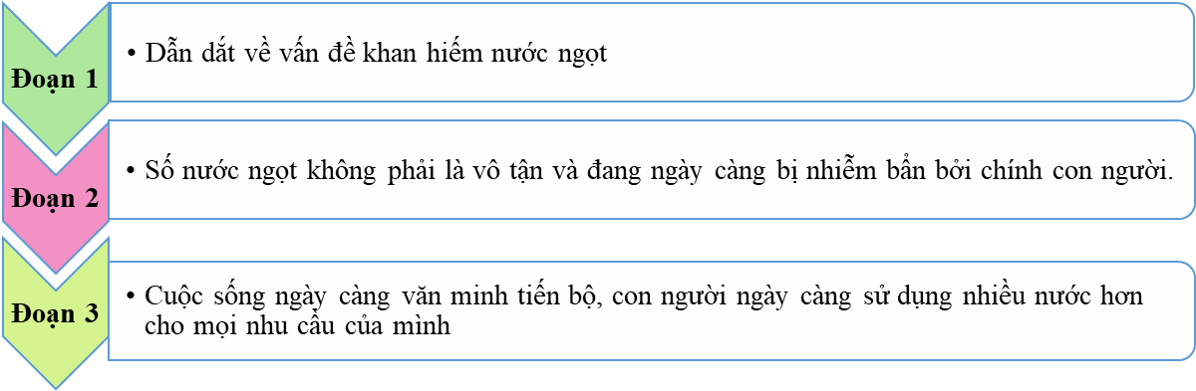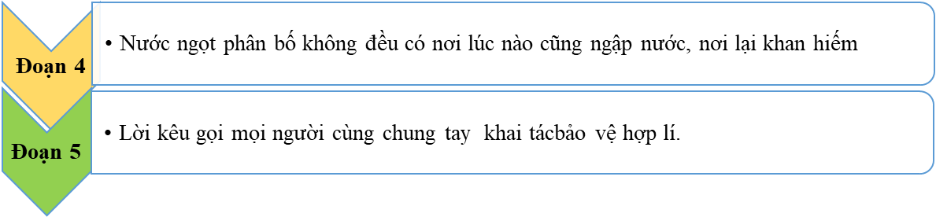

**Chủ đề văn bản: Sự khan hiếm của nước ngọt**

**ĐÁP ÁN PHIẾU HỌC TẬP**

1. Nội dung các đoạn là luận điểm phục vụ cho chủ đề của văn bản
2. Sử dụng phép nối là quan hệ từ “Vì vậy” tạo liên kết giữa các câu trong đoạn